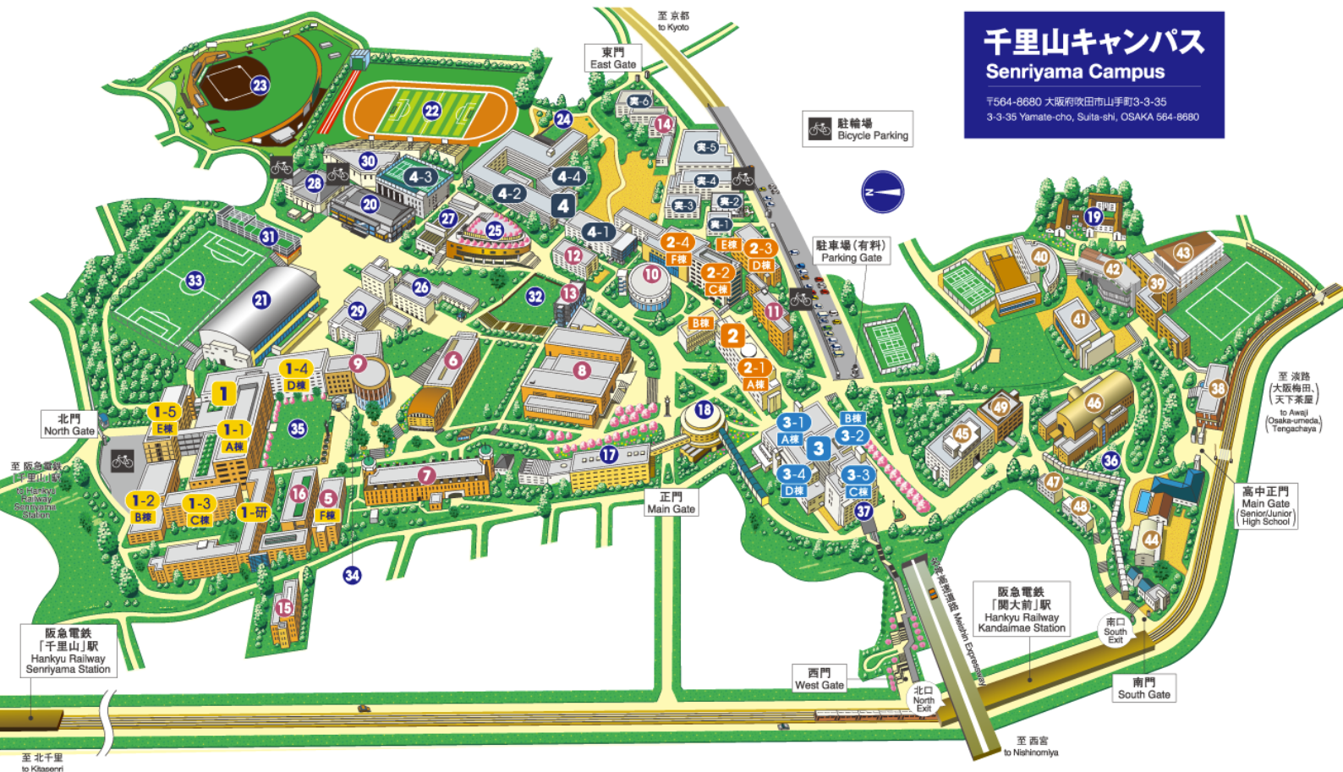
集合場所変更⇒100年記念館エントランスへ
関大前駅南口
より出る
⇒エスカレータ有りり
100年記念館
エントランスへ

